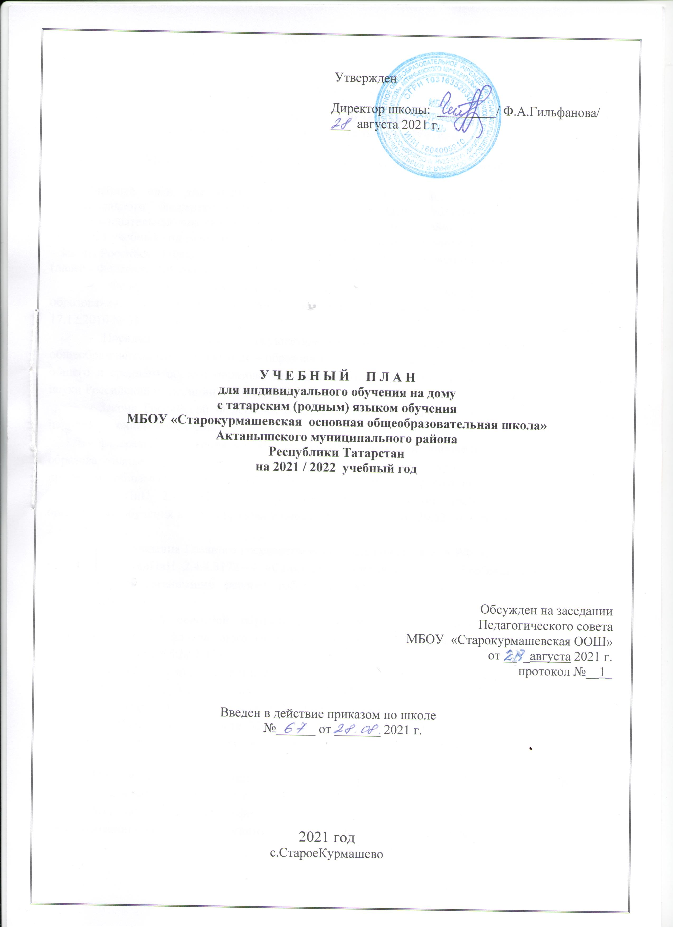

Утверждено
Директор школы: _________/ Ф.А.Гильфанова/
___ августа 2021 г.

У Ч Е Б Н Ы Й П Л А Н

для индивидуального обучения на дому

с татарским (родным) языком обучения

МБОУ «Старокурмашевская основная общеобразовательная школа»

Актанышского муниципального района

Республики Татарстан

на 2021 / 2022 учебный год

Обсужден на заседании
Педагогического совета
МБОУ «Старокурмашевская ООШ»
от __ _августа 2021 г.
протокол №__1_

Введен в действие приказом по школе
№______ от _______ 2021 г.

2021 год
с.СтароеКурмашево

Пояснительная записка
к учебному планудля индивидуального обучения на дому
с родным (татарским) языком обучения
МБОУ «Старокурмашевская ООШ» на 2021-2022 учебный год

Учебный план для ученицы 9-ого класса при индивидуальном обучении на дому муниципального бюджетного образовательного учреждения «Старокурмашевская основная общеобразовательная школа» Актанышского муниципального района Республики Татарстан на 2020-2021 учебный год разработан в соответствии с нормативно-правовой документацией:
- Закона Российской Федерации от 29.12.2012 №273-ФЗ «Об образовании в Российской Федерации» (далее - Федеральный закон № 273-ФЗ);
- Федерального государственного образовательного стандарта основного общего образования, утвержденного приказом Министерства образования и науки Российской Федерации 17.12.2010 № 1897 (далее – ФГОС);
- Порядка организации и осуществления образовательной деятельности по основным общеобразовательным программам – образовательным программам начального общего, основного общего и среднего общего образования, утвержденного приказом Министерства образования и науки Российской Федерации от 30.08.2013г. № 1015;
- Закона Российской Федерации от 25.10.1991 № 1807-1 (ред. от 12.03.2014) «О языках народов Российской Федерации»;
- федерального перечня учебников, рекомендованных и допущенных к использованию в образовательном процессе в образовательных организациях, реализующих образовательные программы общего образования и имеющих государственную аккредитацию;
- СанПиН 2.4.2.2821–10 «Санитарно-эпидемиологические требования к условиям и организации обучения в общеобразовательных учреждениях» от 29.12.2010 № 189 (далее - СанПиН 2.4.2.2821-10);
- Постановления Главного государственного санитарного врача РФ от 04.07.2014 № 41 «Об утверждении СанПиН 2.4.4.3172-14 «Санитарно-эпидемиологические требования к устройству, содержанию и организации режима работы образовательных организаций дополнительного образования детей»;
- Примерной основной образовательной программы основного общего образования (одобрена решением федерального учебно-методического объединения по общему образованию, протокол от 08.04.2015 № 1/15);
- Закона Республики Татарстан от 22.07.2013 № 68-ЗРТ «Об образовании»;
- Закона Республики Татарстан от 08.07.1992 № 1560-XII «О государственных языках Республики Татарстан и других языках в Республике Татарстан»;
- Постановления Кабинета Министров Республики Татарстан от 17.12. 2007 № 721 «О введении нормативного финансирования общеобразовательных учреждений Республики Татарстан».
- Методической рекомендации Министерства образования и науки Российской Федерации по вопросам введения ФГОС ООО от 7.08.2015 №08-1228.
- Методической рекомендаций Министерства образования и науки Республики Татарстан по проектированию содержания организационного раздела основной образовательной программы основного общего образования для общеобразовательных организаций Республики Татарстан для организаций работы от 19.08.2015 № ИСХ-1055/15.
- ст.19 Федерального закона от 24.11.1995 №181-ФЗ «О социальной защите инвалидов Российской Федерации»;
- письма Минобрнауки России от 31 августа 2015 № ВК-2101/07 «О порядке организации получения образования обучающимися, нуждающимися в длительном лечении»;
- Приказ Министерства образования и науки Республики Татарстан “О регламентации оказания образовательных услуг обучающимся, нуждающимся в длительном лечении, а также детям – инвалидам, в части организации обучения по основным общеобразовательным программам на дому или в медицинских организациях» от27.02.2017 №код-297/17;

Расписание занятий согласовывается с родителями ребенка и утверждается руководителем образовательного учреждения.
Продолжительность учебного года в рамках программ индивидуального обучения больных детей на дому составляет: 9 класс - 34 учебные недели (не менее 30 дней каникулы в течение учебного года).
Режим работы – пятидневная учебная неделя. Смена обучения – первая.
Учебный план определяет объем учебной нагрузки обучающегося, состав учебных предметов, распределяет учебное время, отводимое на освоение содержания образования по учебным предметам.
Задачей индивидуального обучения на дому является освоение учащимися образовательных программ в рамках государственного образовательного стандарта. Нормативная база индивидуального обучения на дому определяет общие положения организации процесса обучения, права и обязанности участников образовательного процесса.
Основанием для организации индивидуального обучения на дому являются письменное заявление родителей на имя директора образовательного учреждения, а также медицинская справка (заключение) лечебного учреждения.
Аттестация и перевод обучающихся по индивидуальным планам на дому осуществляется в соответствии с Законом РФ «Об образовании».
Все образовательные области представлены соответствующими предметами в соответствии с рекомендациями регионального базисного учебного плана. Базовый компонент учебного плана составлен в соответствии с требованиями учебных программ. Учебно-методическое обеспечение имеется в полном объеме. С целью определения качества освоения обучающегося 9 класса содержания учебной программы за учебный год проводится контрольные работы по предметам, утвержденных на заседании педагогического совета. (Приложение № 1)

Учебный план

для ученика 9-ого класса при индивидуальном обучении на дому
с татарским (родным) языком обучения реализующего в 2021-2022 учебном году основную общеобразовательную программу в соответствии с ФГОС

Предметные области | Учебные предметы | Кол-во часов
Русский язык и литературное чтение | Русский язык | 1
Русский язык и литературное чтение | Литературное чтение | 1
Иностранный язык | Иностранный язык | 0,5
Родной язык и литературное чтение на родном языке | Родной язык | 0,5
Родной язык и литературное чтение на родном языке | Родная литература | 0,5
Математика и информатика | алгебра | 2
Математика и информатика | геометрия | 1
Математика и информатика | информатика | 0,25
Общественно – научные предметы | История России. Всеобщая история. | 0,5
Общественно – научные предметы | Обществознание | 0,5
Общественно – научные предметы | География | 0,5
Естественнонаучные предметы | физика | 0,5
Естественнонаучные предметы | Химия | 0,5
Естественнонаучные предметы | Биология | 0,5
Физическая культура и Основы безопасности жизнедеятельности | Основы безопасности и жизнедеятельности | 0,25
Физическая культура и Основы безопасности жизнедеятельности | Физическая культура | 0,25
 | ИТОГО: | 10 часов

РЕЖИМ РАБОТЫ

- Режим работы: 5 – дневная неделя
- Сменность: 2 смена
- Начало учебных занятий __13.00_.
- Продолжительность уроков: - 45 минут_________ .

